Приложение №21
Пример определения основных геометрических параметров
деталей, входящих в соединение болтом
Исходные данные, определяемые по варианту из табл.1.1:
Резьба – М12;
Толщина скрепляемых пластин – B₁ = 10 мм, B₂ = 15 мм.
Болт и шайба первого исполнения, гайка – второго.

Определение параметров болта
Длина болта l
Расчетная длина болта определяется по формуле (2):
l_{р}= B₁ + B₂ + 1,3d.= 10+15+1,3·12=40,6.
В первой колонке (l) табл.1.2 из ряда стандартных длин болтов определяем, что размер 40,6 находится между длинами 40и 45. Выбираем ближний – 40 мм.
Таким образом, длина болта l =40.
Длина резьбы определяется из табл.1.2 по номинальному диаметру резьбы d и длине болта l, равной 66 мм.
Таким образом, длина резьбы l₀=30мм.
Размер «под ключ» головки болта определяем из табл. 1.3 по номинальному диаметру резьбы (d = 12 мм).
Размер «под ключ»S = 19 мм.
Высота головки болта k = 7,5 мм. Размеры фаски головки болта даны на чертеже.

Определение параметров гайки
Параметры гайки определяем по таблице по номинальному размеру резьбы (d = 12 мм): Размер «под ключ»S = 19 мм; Высота гайки H= 10 мм;

Определение геометрических параметров шайбы
Геометрические параметры шайбы определяем по таблице прил. 4 по номинальному размеру резьбы (d = 12 мм):
Диаметр отверстия d₁ = 13 мм.
Внешний диаметр d₂ = 24 мм.
Толщины шайбы S = 2,5 мм.

Определение геометрических параметров скрепляемых пластин
Высота пластин задана: В₁=10 мм, В₂=15 мм.
Ширину и высоту обеих пластин примем одинаковыми. Пусть длина L = 3S, а ширина h = 2S, где S – размер «под ключ».
Из этого следует, что L=3·19 = 57, округлим и примем L = 60 мм; h = 2·19 = 38, округлим и примем h = 40 мм.
Диаметр отверстия в пластинах определим по формуле:
d_{отв.} = 1,1 d = 1,1·12 = 13,2 мм.
Округлим d_{отв.}=13мм
Таблица 1.1. Задание по теме «Соединение болтом»
№ варианта |  | 1 | 2 | 3 | 4 | 5 | 6 | 7 | 8 | 9 | 10 | 11 | 12 | 13 | 14 | 15
Номинальный диаметр, мм |  | М12 | М10 | М16 | М18 | М36 | М20 | М24 | М20 | М30 | М30 | М10 | М12 | М24 | М16 | М20
Толщина скрепляемых деталей, мм | В1 | 10 | 8 | 10 | 12 | 20 | 15 | 14 | 14 | 15 | 20 | 6 | 8 | 12 | 8 | 12
 | В2 | 15 | 14 | 20 | 18 | 30 | 20 | 16 | 16 | 30 | 35 | 16 | 14 | 20 | 20 | 18
№ варианта |  | 16 | 17 | 18 | 19 | 20 | 21 | 22 | 23 | 24 | 25 | 26 | 27 | 28 | 29 | 30
Номинальный диаметр, мм |  | М24 | М30 | М36 | М12 | М20 | М14 | М16 | М30 | М12 | М10 | М20 | М16 | М20 | М12 | М36
Толщина скрепляемых деталей, мм | В1 | 12 | 15 | 25 | 6 | 10 | 6 | 8 | 12 | 5 | 6 | 10 | 12 | 12 | 8 | 20
 | В2 | 18 | 20 | 35 | 18 | 20 | 20 | 28 | 20 | 20 | 14 | 20 | 18 | 18 | 16 | 40

Таблица 1.2. Длина болтов М6...М48 с шестигранной головкой
класса точности А по ГОСТ 7805-70 и B по ГОСТ 7798-70, мм

l | М6 |  | M8 |  | М10 |  | М12 |  | М16 |  | М18
 | l₁ | l₀ | l₁ | l₀ | l₁ | l₀ | l₁ | l₀ | l₁ | l₀ | l₁ | l₀
8 | — | * |  | * |  | — |  | — |  | — |  | —
10 | — | * | — | * | — | * | — | — | — | — | — | —
12 | — | * | — | * | — | * | — | — | — | — | — | —
14 | 10 | * | — | * | — | * | — | * | — | — | — | —
16 | 12 | * | 12 | * | — | * | — | * | — | — | — | —
20 | 16 | * | 16 | * | 16 | * | 15 | * | — | * | — | *
25 | 21 | 18 | 21 | * | 21 | * | 20 | * | 19 | * | — | *
30 | 26 | 18 | 26 | 22 | 26 | * | 25 | * | 24 | * | 24 | *
35 | 31 | 18 | 31 | 22 | 31 | 26 | 30 | * | 29 | * | 29 | *
40 | 36 | 18 | 36 | 22 | 36 | 26 | 35 | 30 | 34 | * | 34 | *
45 | 41 | 18 | 41 | 22 | 41 | 26 | 40 | 30 | 39 | 38 | 39 | *
50 | 46 | 18 | 46 | 22 | 46 | 26 | 45 | 30 | 44 | 38 | 44 | 42
55 | 51 | 18 | 51 | 22 | 51 | 26 | 50 | 30 | 49 | 38 | 49 | 42
60 | 56 | 18 | 56 | 22 | 56 | 26 | 55 | 30 | 54 | 38 | 54 | 42
65 | 61 | 18 | 61 | 22 | 61 | 26 | 60 | 30 | 59 | 38 | 58 | 42
70 | 66 | 18 | 66 | 22 | 66 | 26 | 65 | 30 | 64 | 38 | 64 | 42
75 | 71 | 18 | 71 | 22 | 71 | 26 | 70 | 30 | 69 | 38 | 69 | 42
80 | 76 | 18 | 76 | 22 | 76 | 26 | 75 | 30 | 74 | 38 | 74 | 42
90 | 86 | 18 | 86 | 22 | 86 | 26 | 85 | 30 | 84 | 38 | 84 | 42
100 | — | — | 96 | 22 | 96 | 26 | 95 | 30 | 94 | 38 | 94 | 42
110 | — | — | — | — | 106 | 26 | 105 | 30 | 104 | 38 | 104 | 42
l | М20 |  | М24 |  | М30 |  | M36 |  | М42 |  | М48
 | l ₁ | l₀ | l ₁ | l₀ | l₁ | l₀ | l ₁ | l₀ | l ₁ | l₀ | l ₁ | l₀
25 | — | * | — | — | — | — | — | — | — | — | — | —
30 | 24 | * | — | — | — | — | — | — | — | — | — | —
35 | 29 | * | 28 | * | — | — | — | — | — | — | — | —
40 | 34 | * | 33 | * | — | — | — | — | — | — | — | —
45 | 39 | * | 38 | * | 36 | * | — | — | — | — | — | —
50 | 44 | * | 43 | * | 41 | * | 40 | * | — | — | — | —
55 | 49 | 46 | 48 | * | 46 | * | 45 | * | — | * | — | —
60 | 54 | 46 | 53 | * | 51 | * | 50 | * | 48 | * | — | —
65 | 59 | 46 | 58 | 54 | 56 | * | 55 | * | 53 | * | — | *
70 | 64 | 46 | 63 | 54 | 61 | * | 60 | * | 58 | * | 58 | *
75 | 69 | 46 | 68 | 54 | 66 | 66 | 65 | * | 63 | * | 63 | *
80 | 74 | 46 | 73 | 54 | 71 | 66 | 70 | * | 68 | * | 68 | *
90 | 84 | 46 | 83 | 54 | 81 | 66 | 80 | 78 | 78 | * | 78 | *
100 | 94 | 46 | 93 | 54 | 91 | 66 | 90 | 78 | 88 | * | 88 | *
110 | 104 | 46 | 103 | 54 | 101 | 66 | 100 | 78 | 98 | 90 | 98 | *
120 | 114 | 46 | 113 | 54 | 111 | 66 | 110 | 78 | 108 | 90 | 108 | 102
Таблица 1.3. Основные размеры болтов с шестигранной головкой класса точности А по ГОСТ 7805-70 и B по ГОСТ 7798-70

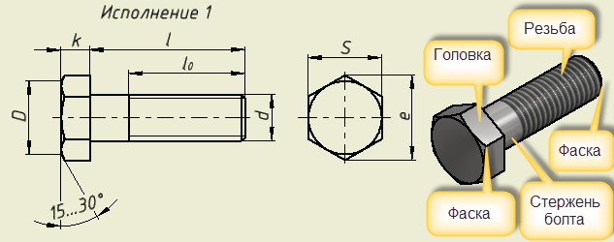
d | М6 | М8 | М10 | М12 | М16 | М18 | М20 | М24 | М30 | М36 | М42 | М48
k | 4,0 | 5,3 | 6,4 | 7,5 | 10,0 | 12,0 | 12,5 | 15 | 18,7 | 22,5 | 26,0 | 30,0
S | 10 | 13 | 17 | 19 | 24 | 27 | 30 | 36 | 46 | 55 | 65 | 75

D = 0,95 ÷ 1S

Примечание: Болты с размерами, расположенными выше ломаной линии, допускается выполнять с резьбой на всей длине стержня (l₀=l).

Основные размеры шестигранных гаек класса точности В, нормальных по ГОСТ5915-70
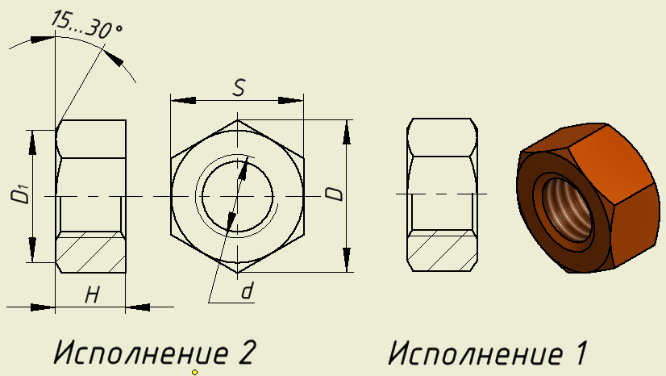

d | S | D₁, не менее | d_{a} | H
5 | 8 | 7,2 | 5…5,75 | 4
6 | 10 | 9,0 | 6…6,75 | 5
8 | 13 | 11,7 | 8…8,75 | 6,5
10 | 17 | 15,5 | 10…10,75 | 8
12 | 19 | 17,2 | 12…13 | 10
16 | 24 | 22 | 16…17,3 | 13
18 | 27 | 24,8 | 18…19,4 | 15
20 | 30 | 27,7 | 20…21,6 | 16
24 | 16 | 33,2 | 24…25,9 | 19
30 | 46 | 42,7 | 30…32,4 | 24
36 | 55 | 51,1 | 36…38,9 | 29
42 | 65 | 59,9 | 42…45,4 | 34
48 | 75 | 69,4 | 48…51,8 | 38

Основные размеры шайб обычных по ГОСТ 11371-78

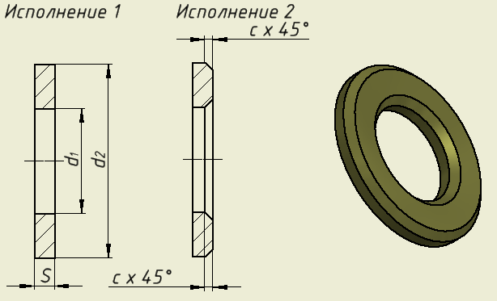
d | 6 | 8 | 10 | 12 | 16 | 18
d₁ (исп.1) | 6,6 | 9 | 10,5 | 13,5 | 17,5 | 20
d₁(исп.2) | 6,4 | 8,4 | 10,5 | 13 | 17 | 19
d₂ | 12 | 16 | 21 | 24 | 30 | 34
S | 1,6 | 1,6 | 2 | 2,5 | 3 | 3
d | 20 | 24 | 30 | 36 | 42 | 48
d₁ (исп.1) | 22 | 25,5 | 31,5 | 37,5 | 43,5 | 50,5
d₁ (исп.2) | 21 | 25 | 31 | 37 | 43 | 50
d₂ | 37 | 44 | 56 | 66 | 78 | 92
S | 3 | 4 | 4 | 5 | 7 | 8

Диаметры и шаги метрической цилиндрической резьбы общего назначения
Номинальный диаметр резьбы, d | Шаг, Р
 | крупный | мелкий
6 | 1 | 0,75; 0,5
8 | 1,25 | 1; 0,75; 0,5
10 | 1,5 | 1,25; 1; 0,75; 0,5
12 | 1,75 | 1,5; 1,25; 1; 0,75; 0,5
16 | 2 | 1,5; 1; 0,75; 0,5
18 | 2,5 | 2; 1,5; 1; 0,75; 0,5
20 | 2,5 | 2; 1,5; 1; 0,75; 0,5
24 | 3 | 2; 1,5; (1)
30 | 3,5 | (3); 2; 1,5; 1; 0,75
36 | 4 | 3; 2; 1,5; 1
42 | 4,5 | (4); 3; 2; 1,5; 1
48 | 5 | (4); 3; 2; 1,5; 1

